**Лекция 15.** **СССР в 1953 – 1985 гг.**

1. СССР в 1953 – 1964 гг.: внутренняя политика

2. СССР в 1953 – 1964 гг.: внешняя политика

3. СССР в 1964 – 1985 гг.: внутренняя политика

4. СССР в 1964 – 1985 гг.: внешняя политика

**1. СССР в 1953 – 1964 гг.: внутренняя политика**

*Борьба за лидерство в партии после смерти И.В. Сталина*

Процесс преодоления кризиса власти, вызванного смертью Сталина (5 марта 1953 года), и выдвижение Хрущева в качестве единоличного лидера прошел в своем развитии четыре этапа: 1) период триумвирата — Берия, Маленков, Хрущев (март-июнь 1953 г.); 2) период формального лидерства Маленкова (июнь 1953 г. — январь 1955 г.); 3) период борьбы Хрущева за единоличную власть (февраль 1955 г. — июнь 1957 г.); 4) период единоличного лидерства Хрущева и формирования оппозиции «молодого» аппарата (июнь 1957 г. — октябрь 1964 г.).

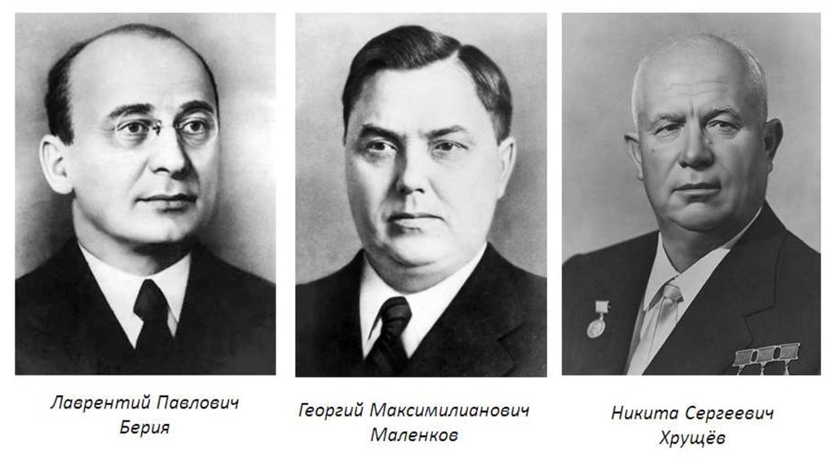

Затяжной характер кризиса власти 1953 г., длительная борьба за лидерство среди бывших сталинских соратников имели под собой достаточно очевидную причину: отсутствие официального (формального) лидера, обладающего реальной властью. Не случайно первое перераспределение ролей в высшем эшелоне руководства (март 1953 г.) не решило вопроса о лидере. Реально власть тогда сосредоточилась в руках «тройки» — Берии, Маленкова и Хрущева, занявших три ключевых поста: Маленков стал Председателем Совета Министров СССР, Берия — министром внутренних дел (МВД было объединено с МГБ), Хрущев возглавил секретариат ЦК КПСС.

Маленков, Берия и Хрущев принадлежали к тому поколению советских руководителей, родословная которого начиналась от времен революции и гражданской войны. Почти все представители этого поколения были обязаны своим возвышением кадровым чисткам 1920—30-х гг., они составили костяк «сталинской гвардии», элиту нового слоя партийной номенклатуры. Общность происхождения и профессионального продвижения формировала не только общий статус этого слоя, но и известную общность мышления и образа действий его представителей. Если большевики с дореволюционным партийным стажем начинали свою деятельность в условиях известного партийного плюрализма, то вступившие в большевистскую партию после революции принадлежали уже к партии правящей, причем правящей монопольно. Политические течения небольшевистской ориентации были ликвидированы, а впоследствии были уничтожены различные группировки и внутри партии большевиков. Для тех, кто остался в ее рядах после внутрипартийных дискуссий, принцип единовластия партии, враждебное отношение к какой бы то ни было оппозиции превратились в устойчивые стереотипы сознания.

Сформировавшиеся как политическая элита в условиях режима личной власти Сталина, представители этого поколения партийной номенклатуры усвоили именно сталинскую модель организации власти в качестве личного опыта, никакой другой они просто не знали. Личный опыт, как известно, во многом определяет и пределы возможного на перспективу: это важно иметь в виду при характеристике реформаторских возможностей данного слоя. От людей, не усвоивших демократии в качестве личного опыта, трудно было ожидать существенного продвижения в этом направлении. Груз прошлого — очевидность, с которой приходилось считаться, выбирая между общественным благом и личной ответственностью за вершившиеся в стране беззакония.

**Георгий Максимилианович Маленков.** По формальным признакам он более других подходил на роль преемника Сталина. Маленков делал доклад от имени ЦК на последнем съезде партии в 1952 г., в отсутствие Сталина вел заседания Президиума ЦК и Совета Министров, после смерти Сталина наследовал его пост Председателя Совмина. Уже с конца 30-х гг. Маленков работал в непосредственной близости от Сталина, возглавлял сначала Управление кадров ЦК, затем секретариат. Для него, выходца из дворянской семьи, за плечами которого была классическая гимназия, — это была необычная карьера. От других соратников Сталина, по большей части «практиков», Маленкова отличал довольно высокий для этой среды образовательный уровень (он учился в МВТУ) и особый стиль общения с людьми, который не раз давал повод упрекать его в «мягкотелости» и «интеллигентности». Его называли хорошим организатором. Маленкова вообще вряд ли можно рассматривать как самодостаточного лидера. По складу характера он таковым не был; он мог играть роль первого, оставаясь по сути вторым. Так было в его отношениях с Берией и так могло сложиться (но не сложилось) в его отношениях с Хрущевым. И, тем не менее, именно Маленков стоит у истоков тех реформ, которые связаны с понятием «оттепель».

**Никита Сергеевич Хрущев.** По складу характера — полная противоположность Маленкову. Резкий, решительный, неосторожный в словах и поступках, он прошел все ступени партийной работы, возглавлял крупные парторганизации (Москва, Украина). Нигде и ничему серьезно не учившийся, Хрущев компенсировал недостаток образования удивительным политическим чутьем, почти всегда верно угадывая главную тенденцию времени. В отличие от Маленкова или Берии, Хрущев попадает в «ближний круг» Сталина только в 1949 г., когда его после 10-летнего перерыва вновь избирают главой московских коммунистов. При распределении ролей в марте 1953 г. Хрущева явно отодвинули на второй план и он вынужденно занял выжидательную позицию. Однако после активизации Берии, в которой Хрущев увидел угрозу своему положению, он начал действовать. Результатом этих усилий стало устранение Берии, после чего решение вопроса о единоличном лидере оставалось лишь делом времени.

**Лаврентий Павлович Берия.** Самая загадочная фигура среди «наследников» Сталина. Безусловно, одаренный от природы, умный и расчетливый, он долгое время был шефом советской разведки и контрразведки. Однако в историю Берия вошел все-таки не как «главный разведчик», а прежде всего как глава карательного ведомства, с именем которого связана репрессивная политика конца 30-х и начала 50-х гг. (хотя с 1946 г. Берия не возглавлял, а лишь курировал органы МВД—МГБ). После смерти Сталина для Берии пробил «звездный час».

В течение марта—июня 1953 г. он выступил с рядом предложений, главные из которых были направлены на реформирование системы МВД—МГБ. Предложения Берии включали следующие основные позиции: передать лагеря и колонии из МВД в ведение Министерства юстиции (кроме особых лагерей для политических заключенных), ограничить сферу применения принудительного труда в экономике и отказаться от нерентабельных «великих строек коммунизма», пересмотреть сфабрикованные дела, отменить пытки при проведении следствия, провести широкую амнистию (последняя также не должна была касаться осужденных по политическим мотивам) и др.

В сложной политической борьбе в тройке «Берия – Маленков – Хрущев» победил Хрущев.

*Хрущёвская «оттепель», политика десталинизации. XX съезд КПСС. Реабилитация жертв репрессий*

Смерть Сталина открыла дорогу реформам, необходимость которых ощущалась обществом и частью руководителей сразу после окончания второй мировой войны, но которые вряд ли были возможны при жизни вождя. Экономическая и политическая ситуация внутри страны и обстановка «холодной войны» на международной арене формировали ряд узловых проблем, решать которые или реагировать на существование которых пришлось бы так или иначе любому руководству, вставшему у государственного руля в 1953 г.

Первый комплекс проблем был связан с развитием репрессивной политики конца 1940-х — начала 1950-х гг., превратившей органы МВД—МГБ в особую систему тотального контроля, охватившую практически все сферы общественной жизни и все слои общества — от низов до высшего эшелона руководства. Закон самосохранения требовал от правящего слоя внести в эту систему известные коррективы, чтобы отвести от себя угрозу очередных кадровых чисток. Следующий вопрос, решение которого тоже требовало реформирования органов МВД—МГБ, был вопрос о системе ГУЛАГа, сохранение которой в неизменном виде не только не отвечало задачам экономической целесообразности, но и создавало угрозу политической стабильности. Смерть Сталина привела ГУЛАГ в движение, докладные записки МВД информировали о «массовом неповиновении», «бунтах» и «восстаниях» в лагерях и колониях, из них наиболее значительных — летом 1953 г. в особом лагере № 2 (Норильск) и особом лагере № 6 (Воркута), в мае—июне 1954 г. — в особом лагере № 4 (Карагандинская область, «Кенгирское восстание»).

Пересмотр репрессивной практики не мог ограничиться просто изменением режима в лагерях и колониях или частичными кадровыми перестановками в органах внутренних дел, в конечном счете речь шла о возможностях либерализации политического режима в целом, хотя вопрос о пределах этих возможностей оставался открытым.

Не менее важный комплекс проблем, требующих неотложного решения, сложился в сфере аграрной политики. Два раза за послевоенный период, в 1948 и 1952 гг., повышался сельскохозяйственный налог, форсированными темпами шел процесс укрупнения колхозов, создавший немало проблем для жителей деревни, не обошла колхозников стороной и послевоенная волна репрессий. Положение в деревне было настолько катастрофическим, что подготовленный проект увеличения сельхозналога в 1952 г. до 40 млрд. рублей, абсурдный в основе своей, не был принят. Вместе с тем базовые принципы аграрной политики при жизни Сталина оставались неизменными, их придерживались и весьма последовательно воплощали в реальность даже те люди из окружения Сталина, которые после его смерти станут инициаторами совершенно иной линии в решении аграрного вопроса.

Серьезные проблемы для московского руководства создавало положение дел в западных областях Белоруссии и Украины, а также в Латвии, Литве и Эстонии. Политика советизации по-прежнему встречала здесь сопротивление, хотя и не такое активное, как в первые годы после окончания войны. В течение 1952 г. в ЦК КПСС несколько раз обсуждались вопросы, связанные с ситуацией именно в этих регионах.

Наконец, большой круг вопросов, которые пришлось бы решать новому руководству, кто бы ни оказался во главе его, касался области внешней политики: диктат Москвы в отношении стран Восточной Европы и откровенная конфронтация с Западом не прибавляли авторитета советскому режиму.

Главный вопрос — в каких формах и насколько последовательно будет проводиться новый политический курс, как будут определяться его конкретное содержание и темпы реализации, как и вопрос, состоится ли политика реформ вообще, — в своем решении зависел от расстановки сил в руководстве страны и от выбора лидера (или группы лидеров). При проведении реформ сверху личный фактор играет одну из ключевых ролей.

Во времена Хрущева получила развитие тенденция, тяготеющая к уравнительному принципу распределения заработной платы и общественных благ: повышение минимальной заработной платы, рост выплат и пособий из так называемых общественных фондов потребления, безусловно, решили ряд социальных проблем для малообеспеченных групп населения, но этот процесс имел и оборотную сторону — падение престижа высококвалифицированного труда. Примерно за два года до отставки Хрущев вновь возвратился к идее материального интереса, размышлял над экономической реформой и даже санкционировал дискуссию по этому вопросу. Он снова сделал ставку на эксперимент, в данном случае весьма перспективный. Но он опоздал: «экспериментальный период» для политики реформ уже закончился, лимит времени, отпущенный Хрущеву, оказался исчерпанным. Чтобы делать новую политику, нужен был новый лидер. Даже не столько новый лидер, сколько новое имя.

Но прежде чем приступать к каким бы то ни было преобразованиям, советскому обществу нужно было расстаться с предшествующей эпохой и начинать это пришлось с «десталинизации». В феврале 1956 года должен был состояться новый, XX съезд КПСС. Перед его созывом была создана комиссия во главе с П.Н.Поспеловым, которая должна была подготовить материал с анализом событий, связанных с нарушениями законности и практикой массовых репрессий. На съезде Н.С.Хрущёв на закрытом заседании выступил с докладом, сделанным по материалам этой комиссии «О культе личности и его последствиях». Первый секретарь ЦК поведал коммунистам о многочисленных преступлениях сталинского времени. Сделано это было, конечно, очень непоследовательно, пороки системы были сведены к культу личности И.В.Сталина, а вина за них была возложена исключительно на бывшего вождя и, в особенности, на некоторых его соратников. Всячески подчёркивалось, что «культ личности» не мог исказить гуманной сущности социализма и советской системы. Всё политическое руководство, находившееся тогда у власти (сам Хрущёв, Микоян, Молотов, Маленков и др.) было выведено из под критики.

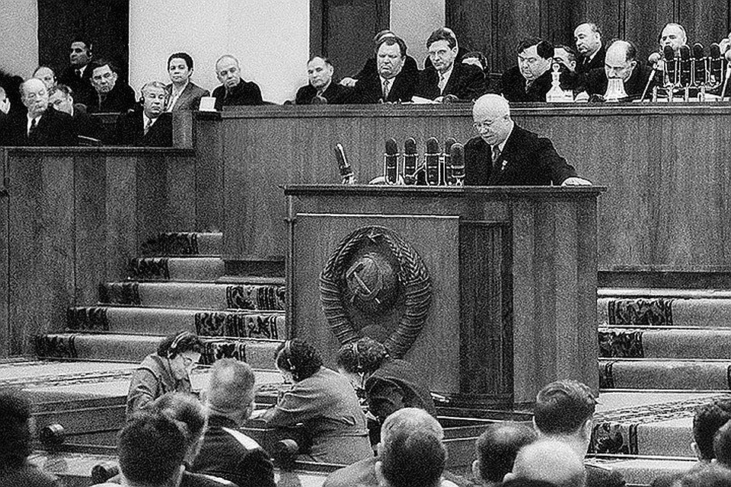

Тем не менее, доклад Хрущёва и принятое по его содержанию постановление ЦК положили начало процессу, который по одноимённому роману писателя И.Эренбурга получил название «оттепели». Позднее, на XXII съезде критика «культа личности» была продолжена. Руководство партии и государство стало отказываться от идеологии и практики террора. Началась реабилитация репрессированных. В 1964-68 гг. состоялась реабилитация и репрессированный народов: немцев Поволжья, крымских татар и др. Но уже в конце 1960-х гг. произошло сворачивание реабилитации.

Вторая половина 1950-х гг. была отмечена большими переменами в жизни советского общества. Менялась общественная атмосфера в стране, Советский Союз открывал для себя мир и сам становился более открытым для мира: международные обмены и контакты, поездки делегаций за рубеж и визиты в страну; всемирный фестиваль молодежи и студентов в Москве. Но самое существенное — иной становилась жизнь внутри страны. Она уже меньше напоминала улицу с односторонним движением и активно впитывала новые формы открытого общения. На волне общественного подъема рождались новые литература, живопись, театр. «Современник» вызывал на откровенный разговор современника, возрожденный художественный «авангард» отстаивал право на свое видение мира, литература и публицистика — почти неразделимые — активно вторгались в повседневную жизнь, заставляя каждого определить свое место по ту или иную сторону «баррикад».

В спорах, дискуссиях, организованных, а чаще импровизированных, рождался новый для советской действительности феномен — **общественное мнение.** После смерти Сталина роль фокуса общественных оценок и суждений — по российской традиции — взяла на себя литература.

В восьмом номере за 1956 г. журнал «Новый мир» начал печатать роман В.Д. Дудинцева «Не хлебом единым», повествующий о жизненных коллизиях молодого инженера-изобретателя Лопаткина, его столкновениях с чиновничьим аппаратом в лице директора Дроздова, сложной, порой драматичной, судьбе «нестандартной» личности в мире устоявшихся стандартов. Конечно, и сам Дудинцев понимал, что его книга по тем временам — это вызов, и члены редколлегии журнала отдавали себе отчет в том, что публикуют в общем-то далеко не безобидную вещь, но вряд ли кто из них мог тогда предположить, что роман вызовет буквально взрывную общественную реакцию.

*Попытки осуществления экономических реформ. Освоение целины, непоследовательность в аграрной политике, укрепление административных методов хозяйствования*

1950-е и начало 1960-х гг. считаются самым успешным периодом в развитии советской экономики с точки зрения как темпов экономического роста, так и эффективности общественного производства. Средние темпы экономического роста — 6,6% в 50-е гг. и 5,3% в 60-е гг. — были беспрецедентными за всю историю СССР. Советская экономика развивалась в русле общемировых тенденций: замедление темпов экономического роста и спад производства, вызванные сначала предвоенной депрессией, а затем войной и послевоенной реконструкцией, в 50-е гг. сменились в европейских странах и Японии длительной фазой экономического подъема.

К началу 1950-х гг. восстановительный период в СССР завершился, за эти годы был создан достаточный инвестиционный и научный потенциал, позволивший в дальнейшем обеспечить высокие темпы экономического роста. Особенно успешно советская экономика развивалась во второй половине 1950-х гг.: в этот период повысилась эффективность использования основных производственных фондов в промышленности и строительстве, быстро росла производительность труда в ряде отраслей народного хозяйства. Повышение эффективности производства способствовало значительному росту внутрихозяйственных накоплений, за счет этого стало возможно более полноценно финансировать непроизводственную сферу. На осуществление социальных программ была также направлена часть средств, полученных в результате сокращения расходов на оборону.

Постепенное переключение внимания с накопления на потребление можно рассматривать как начало преобразования сталинской модели экономического развития, основанной на идее ускоренной индустриализации. Правда, самим советским руководством подобная трансформация вряд ли осознавалась: по крайней мере, в официальных заявлениях и документах курс на преимущественное развитие индустриальных отраслей экономики продолжал оставаться незыблемым. Основные принципы экономической доктрины никогда не подвергались пересмотру. Поэтому, несмотря на обилие реорганизаций, пик которых пришелся на 1957—1962 гг., они не изменили кардинально советской экономической системы. Даже рассуждая о «революционной перестройке», Хрущев не думал трогать основы — государственную собственность и плановую экономику.

Хрущев хотел достичь быстрого повышения жизненного уровня. И поэтому в 1954 г. он начал «наступление» в духе традиционного большевизма с целью освоить под производство зерна примерно 35 млн. га целинных земель в северном Казахстане и на юге Сибири. Грандиозная программа освоения целинных и залежных земель на Востоке стала разрабатываться и частично осуществляться сразу же после сентябрьского (1953 г.) пленума ЦК КПСС. Инициатором и основным разработчиком ее был Н. С. Хрущев.

В январе 1954 г. он направил в Президиум ЦК КПСС записку «Пути решения зерновой проблемы», в которой говорилось о критическом несоответствии между производством зерна и ростом потребностей в нем.

Основным положением записки были включены в постановление февральско-мартовского (1954 г.) пленума ЦК КПСС «О дальнейшем увеличении производства зерна в стране и об освоении целинных и залежных земель». Предложенная «сверхпрограмма» расходилась с утвержденным сентябрьским пленумом новым курсом аграрной политики, в которой речь вообще не шла о расширении посевных площадей, а ставилась задача всемирного развития зернового хозяйства за счет повышения урожайности.

Серьезными оппонентами «сверхпрограммы » оказались, по разным причинам, член президиума ЦК КПСС, министр иностранных дел В. М. Молотов и руководство компартии Казахстана во главе с Ж. Шаяхметовым. Первый секретарь ЦК компартии Казахстана, члены бюро ссылались на нехватку специалистов, отсутствие транспортных путей для вывоза хлеба и складских помещений для зерна. Они считали, что распашка степей лишит выпасов скота.

Для освоения целинных и залежных земель требовались огромные средства: для приобретения сельскохозяйственной техники, строительства производственных сооружений, жилья, дорог и т.д. Пригодные для сельскохозяйственного использования земли располагались на территории Казахстана, Южной Сибири, на Урале, в Поволжье и на Северном Кавказе. Наибольшие перспективы открывало освоение целинных территорий Казахстана, Сибири и Урала. Хрущев решил организовать призыв первых целинников с помощью ВЛКСМ. В 1954 г. в районы освоения целинных и залежных земель было направлено 120 тыс. пахотных тракторов, 10 тыс. комбайнов, соответствующее количество тракторных плугов, сеялок, тяжелых дисковых борон, культиваторов и других сельскохозяйственных орудий. В первый год «целинного штурма» для освоения новых земель было направлено почти 88% производимых в стране пахотных тракторов и более 25% комбайнов.

На целинных землях Казахстана к весне 1954. возникло свыше 120 совхозов. Первоцелинники жили в брезентовых палатках, работали в условиях бездорожья, резко континентального климата с его суровыми зимними морозами и не менее суровыми летним зноем. Работали практически круглосуточно и круглогодично: посевной и уборочный сезоны перемежались напряженными строительными работами, на отдых времени оставалось немного. Первый урожай укрепил энтузиазм целинников, который несколько гасился неустроенным бытом и суровыми условиями работы. В 1954 г. с целинных земель получили более 40 % валового сбора зерна, значительно увеличилось производство мяса и молока, что позволило несколько улучшить снабжение населения продуктами питания.

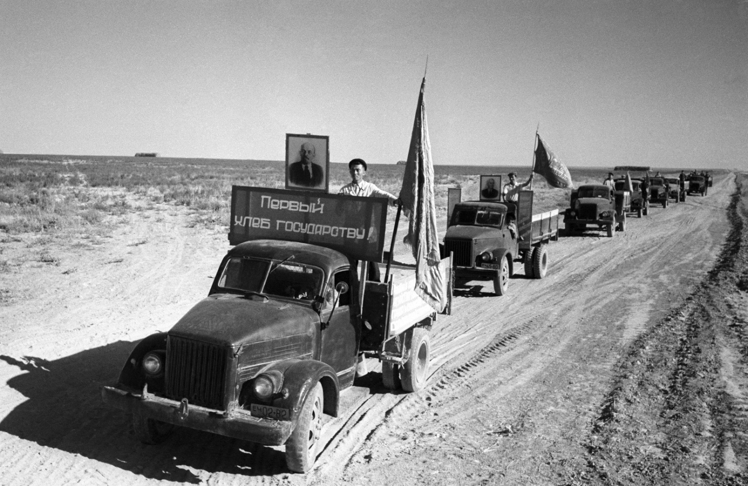

Одновременно освоение земель началось в Казахстане, на Урале, Алтайском и Красноярском краях, в Омской, Новосибирской, Саратовской и Волгоградской областях. В реализации программы освоения целины участвовала вся страна. И все же окончательно проблему кадров массовых профессий решить не удалось, хотя на освоение целины выехало около 1 млн. человек. На период уборки урожая приходилось привлекать дополнительную рабочую силу. Всего на уборку целинного урожая в 1956-1958 гг. отправилось более 3 млн. студентов, рабочих воинов Советской армии. В целинных хозяйствах Казахстана трудились молодежные бригады из Чехословакии, Болгарии. Венгрии, Румынии, Польши и Китая. Поэтому себестоимость целинного хлеба оказалась выше, чем в центральных районах страны.

Первый урожай, снятый с целинных земель, доказал возможность их использования. За 1954-1957 гг. было освоено 36 миллионов гектаров, что позволило увеличить производство зерна в два раза. В 1960 г. в СССР было собрано 125, 5 миллиона тонн, из них на целине – 58,7 миллиона тонн.

Нет сомнения в том, что освоение целинных земель сыграло огромную роль в пополнении зерновых запасов страны. Там, где прежде была лишь степь, выросли крупные сельскохозяйственные предприятия, возникли новые населенные пункты.

На самом деле картина была не столь оптимистичной. Во-первых, прирост дали не собственно целинные земли. Районы освоения целинных и залежных земель – это не только казахстанские степи, но и Поволжье, Западная Сибирь, Урал, Северный Кавказ, Дальний Восток, где имелись давние земледельческие традиции. Увеличение производства зерна в этих районов достигалась, в том числе, и за счет роста урожайности на старопахотных землях. Отмечая высокий удельный вес целинного хлеба в балансе страны, следует учитывать еще и тот факт, что вновь созданные хозяйства занимались преимущественно производством зерна. В то время как колхозы и совхозы старопахотных районов вели многопрофильное растениеводство и животноводство, выделяли часть посевов под технические и кормовые культуры. Во-вторых, проблема зерна в стране снята не была. Потребительские характеристики целинного хлеба оказались очень низкими. Он был мало пригодным для выработки высших сортов муки, отгрузки на экспорт, закладки в государственные резервы и в семенную бронь, производства высокосортной хлебной продукции.

Командно-административные методы руководства сельским хозяйством проявились и в принудительном насаждении посевов кукурузы (1959), в часто непригодных для неё районах, для решения кормовой проблемы. Однако уменьшение посевов пшеницы и ржи привело к недостатку сбора зерновых.

Различные решения по децентрализации управления экономикой подготовили главную реорганизацию 1950-х гг. — перестройку системы управления промышленностью и строительством по территориальному принципу и создание совнархозов (1957). Большинство общесоюзных и союзно-республиканских министерств, в ведении которых находились промышленность и строительство, были упразднены, кроме министерств электростанций, оборонной, авиационной, судостроительной, радиотехнической и химической промышленности. Страна была разделена на несколько крупных экономических районов, для управления которыми создавались Советы народного хозяйства (совнархозы).

Первые результаты реформы были вполне обнадеживающими: уже в 1958 г. прирост национального дохода составил 12,4% по сравнению с 7% в 1957 г. Однако уже тогда специалисты сделали интересное наблюдение: основной прирост пришёлся на период, когда предприятия остались «бесхозными», т.е. министерства были упразднены, а совнархозы еще не успели вникнуть в суть дела.

Реорганизации верхнего эшелона управления сопровождались дальнейшими попытками совершенствования низового звена: в русле этих попыток можно рассматривать разделение партийных органов по производственному принципу на промышленные и сельскохозяйственные (ноябрь 1962 г.). Однако эта реорганизация оказалась еще более недолговечной, чем совнархозы.

Достигнутые высокие темпы экономического роста действительно могли создать иллюзию, что путь наиболее эффективного развития экономики уже найден. Между тем, как считает, например, экономист Г.И. Ханин, проведенные в 1950-е гг. мероприятия по повышению эффективности использования ресурсов носили краткосрочный, зачастую технический характер (замена угля нефтью и газом, гидроэлектростанций теплоэлектростанциями, паровозов электровозами и т.п.). Не было найдено устойчивых глубинных факторов повышения эффективности производства, которые могли бы действовать и после исчерпания прежних факторов. Падение темпов экономического роста уже с начала 1960-х гг. стало реальностью. Это обстоятельство в числе других, возможно, заставило Хрущева от идеи реорганизации управления повернуться к идее экономической реформы.

*НТР и её влияние на ход общественного развития*

Период «оттепели» с его заметным подъёмом в экономике совпал с эпохой возрастания роли научно-технического прогресса, начала научно-технической революции в СССР, и она тоже была одним из факторов успешного хозяйственного роста. Началось освоение космоса, в 1957 году был выведен на орбиту первый искусственный спутник Земли, огромным успехом стал первый полёт человека в космос в апреле 1961 года, первым в истории космонавтом стал Ю.А.Гагарин. Наша страна довольно долго лидировала в космических исследованиях.

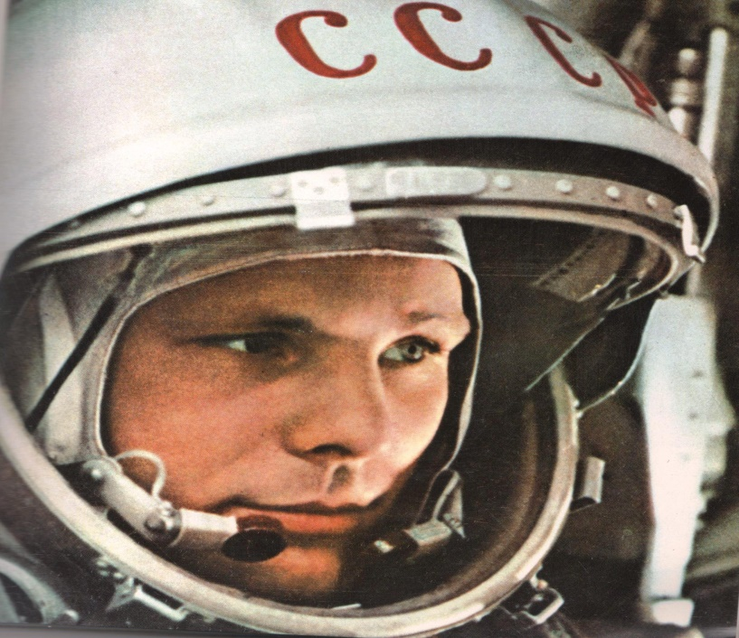

Популярным стал лозунг химизации народного хозяйства. Развивалась электроника и многие другие важные научно-технические направления, подкреплённые крупными государственными программами. Для руководства процессом внедрения научно-технических достижений в народное хозяйство был учреждён специальный Государственный комитет по новой технике (Гостехника СССР).

В июле 1956 года был создан первый советский реактивный пассажирский самолёт ТУ-104. В 1957 году был спущен на воду первый в мире атомный ледокол «Ленин». Быстрыми темпами развивалось радиовещание и телевидение (в 1953 году – 200000 телевизоров на всю страну, в 1958 – около 3 млн.).

*Социальная политика*

На фоне успехов науки, техники и экономического роста произошло и заметное повышение уровня жизни советских людей, хотя в городах он оставался выше, чем на селе. Зарплата повысилась в среднем на 35%. Впервые семьи стали получать отдельные квартиры. В 1956-60 гг. был осуществлён перевод всех рабочих и служащих на 7-часовой, а на подземных и вредных работах – на 6-часовой рабочий день. В 1956 году в 2 раза и более повышен размер пенсий подавляющему большинству пенсионеров. В 1964 году впервые были введены пенсии колхозникам.

Конец 1950-х – начало 1960-х гг. характеризуются ростом социальной активности населения, особенно молодёжи, массовый рост комсомола. Имели место и первые проявления протеста против политической системы в СССР. В 1962 году в Новочеркасске была демонстрация рабочих, требовавших повышения жизненного уровня, она была разогнана с помощью войск.

Итак, развитие советского общества в конце 1950-х – середине 1960-х годов показывало немалые достижения как в экономической, культурной, так и в социальной областях.

Существование ряда проблем — экономических, социальных, политических, нравственных — выявило обсуждение проектов Программы и Устава партии, которые были приняты на XXII съезде (1961). Большинство этих проблем концентрировалось в той области, которая определяет отношения между народом и государственной властью. Приглушение критики, снижение демократического настроя в общественной жизни не прошли незаметно для современников. Очевидная возможность утраты позиций, заявленных на XX съезде партии, с необходимостью ставила вопрос о поиске гарантий необратимости начатых реформ.

Думается, что главная причина неудач реформ 1950—60-х гг. заключается в разности потенциала перемен, которым располагало общество, с одной стороны, и его лидеры — с другой. Расхождение в первоначальных устремлениях, которое наметилось между ними в ходе предварительной работы 1953—1955 гг., в дальнейшем углублялось и конкретизировалось, мешая достигнуть взаимоприемлемого компромисса. Общество всегда ждало от лидеров больше, чем те стремились ему дать. Едва приняв решение, центр предпринимал действия, ограничивающие свободу его применения. В результате общество (прежде всего интеллектуалы) постоянно попадало в ситуацию обманутых надежд. Политические реформы, не касающиеся всерьез проблем власти, успеха не имели.

Социальные реформы, направленные на подъем жизненного уровня, несмотря на известную отдачу, тоже не прибавили авторитета руководству страны, но уже по другой причине: приносила свои неизбежные плоды патерналистская политика.

Реорганизации системы управления экономикой (из них самая крупная — создание совнархозов) часто несли в себе рациональное зерно, но вырванные из общего контекста преобразовательной политики (которая отличается, например, тем, что требует точного программирования как самих реформ, так и их возможных последствий), они сформировали достаточно серьезную оппозицию реформам среди слоя управленцев. Хозяйственные реорганизации и непоследовательность Хрущева в вопросах политики и идеологии, который то шел навстречу либеральной интеллигенции, то вставал на сторону более консервативно настроенного аппарата, способствовали усилению влияния номенклатурной оппозиции.

В то же время пределы возможного, которые продемонстрировал Хрущев в последние годы своего пребывания у власти, лишили его кредита доверия той части общества, которая сначала безусловно поддерживала новый курс лидера. Частые смены курса, обилие начинаний, которые как паллиативы были малорезультативны, постепенно сформировали в обществе комплекс усталости от реформ, тягу к стабильности и порядку. Этот комплекс стал социально-психологической основой, обеспечившей заинтересованным политическим силам победу не только над Хрущевым, но и в конечном счете над политикой реформ вообще. В октябре 1964 года на пленуме ЦК КПСС Н.С. Хрущёв обвинён в волюнтаризме, создании нового культа личности, ошибках во внешней политике и снят со всех занимаемых постов. Его место в партии занял Л.И. Брежнев

**2. СССР в 1953 – 1964 гг.: внешняя политика**

Внешняя политика в 1953 – 1964 гг. сохраняла прежнюю идеологизированность и осуществлялась на основе теоретических положений, принятых ХХ съездом КПСС в 1956 г.: утверждение принципа (концепции) мирного сосуществования, идея о возможности избежать военные конфликты в современную эпоху.

С середины 1950-х гг. произошёл в целом сдвиг к лучшему во внешней политике СССР. Международное положение тогда не внушало особых опасений. Напротив, произошла некоторая стабилизация ситуации в Западной Европе, мир следил за развитием национально-освободительных движений в Африке, за событиями на Кубе, вновь поднявшими популярность идеи социалистического выбора.

Впервые после окончания второй мировой войны главы государств стали совместно обсуждать мировые проблемы, первый случай такой встречи – Женева 1955 года (СССР, Англия, Франция и США). Вскоре СССР выступил с целым пакетом инициатив в области разоружения. Поскольку советские инициативы не предусматривали никакого механизма контроля, то западные государства их отвергли. Советский же Союз рассматривал предложения о контроле за процессом разоружения как попытки вмешательства в его внутренние дела.

В эти годы улучшились двусторонние отношения с рядом стран: Турцией, Ираном, Японией, США, Югославией. В восточной Европе политика СССР оставалась жёсткой. В 1956 году в Польше, а особенно в Венгрии имели место массовые антикоммунистические выступления. Венгрия пыталась высвободиться из-под опеки СССР и выйти из ОВД. Выступления были подавлены советскими войсками. В 1961 году по вине западных государств произошёл острый кризис вокруг западного Берлина, руководству ГДР, чтобы прекратить подрывную деятельность натовских спецслужб, пришлось пойти на сооружение стены вокруг города. Но самый острый кризис имел место в октябре 1962 года на Кубе, где, чтобы защитить остров от американцев были предприняты попытки разместить советские ракеты среднего радиуса действия. Но выяснилось, что по логике США такие ракеты можно размещать только рядом с советскими, но не с американскими границами. Дело чуть было не дошло до войны. Примирение произошло на условиях, что СССР выводит свои ядерные ракеты с Кубы, а США из Турции. Кроме того американцы дали обязательство не вмешиваться во внутренние дела Кубы. Ракетный кризис стал кульминацией «холодной войны».

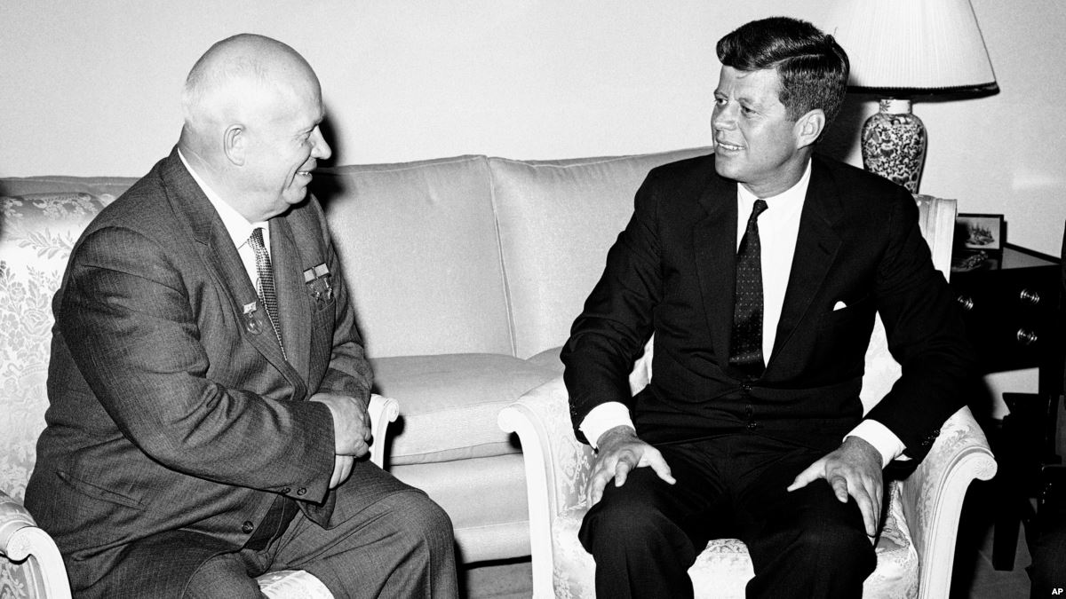

1960-ые гг. стали периодом резкого ухудшения отношений СССР и КНР, руководство Китая сочло, что советское правительство отступило от принципов марксизма-ленинизма, напряжение в отношениях между странами стало всё время нарастать.

Развивающимся государствам и народно-освободительным движениям против колониализма СССР оказывал постоянную и значительную помощь. Особенно значительной была помощь, предоставленная Индии, Египту и другим странам, многие из которых заявляли о своём желании строить социализм.

**3. СССР в 1964 – 1985 гг.: внутренняя политика**

*Тенденции развития страны*

Шестидесятые годы стали переломными в истории советского общества. До этого времени сложившаяся в СССР модель хозяйствования достаточно успешно решала встававшие перед страной задачи. К началу 1960-х гг. в Советском Союзе ценой огромных усилий и жертв был создан мощный индустриальный и научный потенциал. Только на территории Российской Федерации функционировало свыше 400 отраслей и подотраслей промышленности, включая авто- и кораблестроение, нефтехимию и электронику. Страна первой в мире вышла в космос, овладела новейшими военными технологиями. Не менее впечатляющим результатом ускоренной модернизации по «социалистическому проекту» стала демографическая революция, изменившая жизнедеятельность и характер естественного воспроизводства населения. Советское общество стало не только индустриальным, но городским и образованным.

Поданным ЮНЕСКО, в 1960 г. СССР делил 2—3-е место в мире по интеллектуальному потенциалу страны. Доля населения, занятого в сельском хозяйстве, сократилась с 80% (1928) до 25% к концу 60-х гг., а в промышленности и строительстве возросла с 8 до 38%. Соответственно изменилась и структура валового национального дохода: доля промышленности и строительства увеличилась с 29 до 42%, а сельского хозяйства, наоборот, уменьшилась с 54 до 24%.

Тем не менее, к середине XX в. модернизирующие процессы в СССР были далеки от завершения. Советский Союз еще не был подлинно индустриальной державой. И в экономике, и социальной сфере оставалось много архаичных, доиндустриальных черт.

Экономика была плохо сбалансированной, требовала для своего роста постоянного наращивания производственных ресурсов. Тяжелая и сырьевая отрасли промышленности, а также военно-промышленный комплекс, представлявший собой «государство в государстве», совершенно замкнутую технологическую группу, развивались успешно, чего нельзя было сказать о гражданских отраслях машиностроения, практически лишенных притока новейших технологий и обреченных на отставание.

К 1970 г. СССР превосходил США по уровню производства угля, кокса, тракторов, цемента. Железной руды, к примеру, добывалось в 6 раз больше, чем в США, и примерно во столько же раз меньше производилось предметов потребления.

Гипертрофия добычи ресурсов и первичной обработки тяжелого машиностроения определяли максимальную энергоемкость производства. На Западе для производства одного килограмма потребляемой человеком продукции расходовалось четыре килограмма исходного материала, а в СССР — сорок.

Хронически отставал аграрный сектор экономики. Страна, имея более половины мировых площадей черноземов (в 1985 г. площадь всех сельхозугодий СССР составляла 607,8% млн. га, из них 227,1 млн. га пашни), не могла накормить население, создать надежную базу для развития индустрии и сферы услуг.

При достаточно высоком удельном весе валового внутреннего продукта СССР, составлявшего 10% мирового, на долю СССР приходилось лишь 4% объема мировой торговли, тогда как на долю США — около 14%. Замкнутость стала своего рода официальной доктриной, вытекавшей из идеологии «вражеского окружения». Мировая экономика по-прежнему рассматривалась как источник неприятностей и бед, а независимость от нее представлялась громадным достижением.

Таким образом, советская экономика носила автаркический характер, ее большая часть работала не на человека, а на себя. Не меньшую опасность для будущего развития советского общества представляли диспропорции, подспудно накапливавшиеся в социальной сфере.

В результате форсированной урбанизации численность городского населения быстро росла, но советское общество по-прежнему оставалось полу городским, несло на себе печать промежуточности, маргинальности. Советские люди в своем большинстве были горожане в первом поколении: наполовину или четверть крестьяне. Вырванные индустриализацией из своих родных мест, оказавшись в совершенно новой и чуждой для них городской среде, они довольно быстро обнаружили отсутствие навыков самостоятельного участия в общественной жизни, недостаточную гражданскую зрелость. Советская урбанизация не сопровождалась также формированием полноценной городской среды, ростом динамичного, инициативного и экономически независимого среднего класса, хранителя городской культуры и одновременно создателя новых духовных ценностей.

В период с начала 1960-х до начала 1980-х гг. при росте численности населения почти на 25% (по переписи населения 1959 и 1979 гг.) наметилась устойчивая тенденция к снижению рождаемости и увеличению смертности населения. Прирост численности населения СССР за эти годы происходил за счет народов Средней Азии: более 100% имели узбеки, туркмены, таджики, близко к ним стояли азербайджанцы, казахи; 40% имели грузины, армяне, молдаване. Наиболее низкий прирост наблюдался у русских (20%), украинцев (13%), белорусов (19,5%), литовцев, латышей, эстонцев.

В эти годы продолжался, постепенно затухая, структурный сдвиг в занятости и расселении населения. Миграция сельских жителей в города и на «ударные стройки» составляла около 2 млн. в год. Из деревень в города переселилась еще 1/5 населения страны. Если в 1939 г. в городах проживало 60,4 млн. человек, то к началу 1980 г. городское население страны насчитывало уже более 163 млн. Переход значительной части населения из разряда сельских жителей в городские существенно сказался на развитии общества в эти годы. Культурный мир новых горожан резко изменился за счет доступа к новым видам и формам труда, к более сложным урбанизированным отношениям, но сами города приобрели новые черты. Одним из свидетельств этого стало широкое распространение зародившейся в годы первых пятилеток специфической барачной субкультуры с соответствующим типом «промежуточного», маргинального человека.

С 1970 по 1985 г. численность рабочих в стране увеличилась на 16,8 млн. человек, что более или менее обеспечивало возможность экстенсивного развития экономики. Однако сверхиндустриализация исчерпала возможности человеческих ресурсов, создав тем самым естественный предел для развития экономики вширь. Из года в год прирост трудовых ресурсов в промышленности сокращался, а их качество неуклонно снижалось. В общей численности рабочих и служащих в начале 1980-х гг. женщины составляли 51%, тогда как даже в послевоенном 1950 г. этот показатель был равен 47%. В стране насчитывалось около 20 млн. инвалидов, более 21 млн. алкоголиков, 5,3 млн. человек страдали различными психическими заболеваниями.

В эти годы быстро росла численность интеллигенции. Высшее образование имело высокий престиж, и это способствовало тому, что основная часть молодежи после окончания средней школы устремлялась в вузы. В начале 1980-х гг. специалисты, получившие высшее и среднее специальное образование, составляли 32,7% городского населения. В результате возник определенный дисбаланс рабочих мест — технические и инженерные должности в городах были заполнены с избытком, зато образовались вакансии рабочих мест, не требующих особой квалификации и связанных в основном с физическим трудом. Ставка на всеобщую автоматизацию процесса производства в этот период себя не оправдала. Труд инженерно-технических работников начал постепенно обесцениваться. Уравниловка при оплате труда в течение многих лет способствовала тому, что даже высококвалифицированные рабочие начинали терять интерес к труду. В научно-исследовательских институтах работа большей части сотрудников сводилась к «отсиживанию» на рабочем месте, их потенциал оставался невостребованным, в результате — потеря квалификации и деградация специалистов.

Многие годы советское общество было одним из самых мобильных в мире. Доступное всем слоям бесплатное образование открывало перед каждым широкие возможности для продвижения.

Отягощенная грузом многочисленных неразрешимых противоречий, советская система оказалась объективно не готова к глобальным переменам в характере и тенденциях развития мировой экономики, человеческой цивилизации в целом, начавшимся на рубеже 1950—60-х гг.

Компьютерная революция, означавшая начало нового этапа НТР, совпала во времени с мировым энергетическим кризисом, многократным подорожанием нефти и других энергоносителей.

В 1930—50-е гг. главным субъектом модернизации в СССР являлось государство в лице И.В. Сталина и очень узкого круга его соратников из числа членов Политбюро ЦК, а главным ее критерием и ориентиром — «военная мощь» и «динамика развития».

В 1960—70-е гг. ключевая роль в управлении советским обществом, определение характера и темпов его развития переходят к «новому классу», классу управляющих. После отстранения Н.С. Хрущева от власти происходит окончательное формирование этого класса как мощной политической силы. И в сталинский период высший слой партийных и хозяйственных функционеров был наделен огромной властью и привилегиями. Тем не менее, в те годы отсутствовали признаки целостности, сплоченности и, следовательно, консолидации номенклатуры как класса. Шаг за шагом этот привилегированный слой укреплял свое положение. Идея сохранения власти, расширения льгот и полномочий сплачивала, объединяла его ряды. Однако до середины 1950-х гг. любой самый высокопоставленный представитель «нового класса» был лишен личной безопасности, испытывал постоянный страх за свою судьбу, свою карьеру, целиком зависел от воли «хозяина». Сталин репрессиями и подачками держал номенклатуру «в узде», блокировал ее стремление «приватизировать» свою власть, превратить ее в собственность. Не в малой степени этому способствовала и коллективистская коммунистическая идеология, вера революционеров первого призыва в скорое осуществление идеала социального равенства.

Но чем больше появлялось у правящего слоя материальных возможностей, чем больше деградировала революционная идеология, тем острее становилась потребность в настоящей собственности не только на предметы потребления, но и на промышленные и сельскохозяйственные предприятия и землю. К тому же и сами привилегии — госдачи, персональные автомашины, спецпайки — имели относительный статус: их нельзя было передать детям в качестве наследства.

После смерти Сталина «правящий класс» освобождается от страха за собственную жизнь, обретает стабильность. С приходом Брежнева к власти номенклатура освобождается от многих моральных запретов. Основную часть аппарата 1960—70-х гг., управляющего партией и страной, составляли люди, начинавшие карьеру после репрессий 1930-х гг. В отличие от большевистских руководителей первого призыва они были лишены фанатической веры в социальную справедливость. Основу «нового класса» составлял высший слой партийных функционеров. В 1960 — 70-е гг. ряды «класса управляющих» расширяются за счет верхушки профсоюзов, ВПК, привилегированной научной и творческой интеллигенции.

Его общая численность достигает 500—700 тыс. человек, а вместе с членами семей — порядка 3 млн., т.е. 1,5% всего населения страны.

Новое поколение номенклатуры несло с собой и новые настроения. По уровню общей культуры, профессиональным знаниям оно было на голову выше старого поколения: все имели высшее образование, а многие и ученые степени, неоднократно бывали на Западе, пользовались плодами «потребительского общества». Для нового поколения правящего класса марксистская идеология была лишь привычной риторикой.

Соответственно меняются и представления номенклатуры о характере развития советского общества. Новые элементы, внесенные в социалистическую систему в годы хрущевской «оттепели» и хозяйственной реформы 1965 г., такие, как социалистическая законность, материальное стимулирование, хозрасчет, прибыль, расширили диапазон возможных путей развития советского общества в рамках официальной доктрины. Если в середине 1960-х гг. номенклатура предпочитала стабильное, даже стагнирующее развитие (к каким бы кризисным последствиям оно ни вело), то в 1970-е гг. сначала такой целью становится «социалистически оформленная модернизация», т.е. постепенная трансформация существующего общества, не требующая слома режима и других серьезных потрясений, а затем и «неидеологическая модернизация».

14 октября 1964 г. на Пленуме ЦК КПСС Н.С. Хрущев был смещен со всех государственных и партийных постов и отправлен на пенсию. По существу, его смещение отвечало глубоким интересам и потребностям общества. Однако сделано это было тайно от народа, без гласного обсуждения и анализа уроков реформ. Главным результатом противоречивого десятилетия стало утверждение в стране более свободной атмосферы, в жизнь вошло поколение людей, не знавших тотального страха.

Официально провозглашенный после октября 1964 г. курс нового руководства на дальнейшее развитие социалистической демократии, освобождение партии от несвойственных ей хозяйственных функций, на научное руководство обществом был заранее обречен на неудачу. Назначенный первым секретарем ЦК КПСС Л.И. Брежнев представлял собой полную противоположность Хрущеву своей смелостью, жаждой новизны и перемен. И по характеру, и по интеллекту Брежнев не обладал качествами руководителя великой державы, необходимыми для реализации коренного обновления общества.

Брежнев не был теоретиком, не задумывался глубоко над стратегией и перспективами развития страны. Он, по отзывам ближайшего окружения, не любил, когда ему предлагали слишком «теоретизированные» фрагменты в проектах его речей и выступлений. Отсюда и такие качества нового лидера, как исключительная осторожность при принятии серьезных решений, постоянная потребность выслушивать советы. Брежнев оказался у руля Советского государства в результате сложного переплетения политических сил. Многие в руководстве страны рассматривали его как временную фигуру.

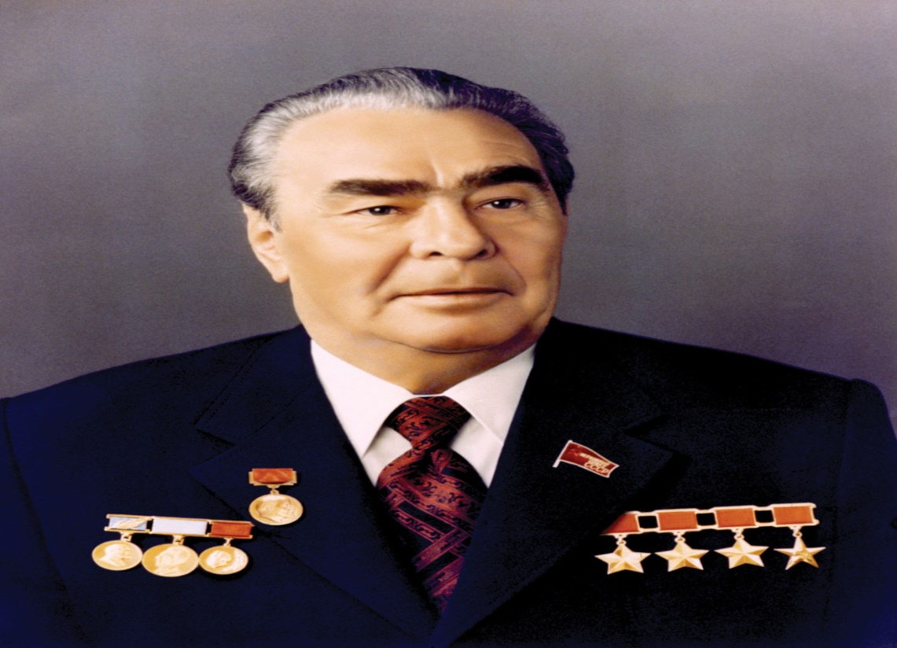

Встав во главе партии и советского общества, Брежнев и сформированная им «команда» на первых порах вынуждены были продолжать курс XX и XXII съездов КПСС. Вновь был провозглашен принцип коллективного руководства. На смену поспешным реорганизациям народу были обещаны научно обоснованные долгосрочные комплексные программы.

Выбор дальнейших путей развития страны происходил в условиях противоборства мнений в верхнем эшелоне власти. Одна его часть во главе с А.Н. Шелепиным ориентировалась на консервацию сложившихся методов руководства, другая (секретарь ЦК КПСС Ю.В. Андропов и др.) предлагала достаточно емкую программу преобразований, включавшую в себя и экономическую реформу, и развитие демократии и самоуправления, и прекращение бессмысленной гонки вооружений, и выход СССР на мировой рынок с целью приобщения к новым технологиям.

В конечном счете победил умеренно-консервативный курс, который разделял и Брежнев. Новый курс опирался на настроение тех слоев общества, чьи ожидания не оправдались в хрущевское десятилетие и которые теперь требовали наведения «твердой рукой» порядка.

*Хозяйственные реформы 1960-х годов, их результаты*

Технологическое отставание не позволило СССР быстро наладить выпуск нового поколения ЭВМ — персональных компьютеров. В течение долгого времени работа советской промышленности оценивалась главным образом по количественным показателям. В таких условиях промышленность и наука мало нуждались друг в друге, с одной стороны, предприятия не предъявляли постоянного спроса на научные разработки. С другой стороны, ученые, не имея спроса на свою «продукцию», часто занимались никому не нужной тематикой.

К началу 1960-х гг. экономистам и руководителям производства стало ясно, что хозяйственный механизм устарел. Для преодоления «временных» трудностей требовались иные методы управления экономикой, иные принципы планирования. Необходимость перемен ощущало и советское руководство.

Итоги общественных дискуссий подвел сентябрьский (1965) Пленум ЦК КПСС, поставивший задачу существенно изменить соотношение между административными и экономическими методами управления в пользу последних. Таким образом, изначально речь шла о полумерах. Реформа не меняла основ административно-командной системы. Адресное директивное планирование не устранялось, но ограничивалось всего несколькими показателями (вместо 30—9), среди которых были объем реализации продукции, фонд заработной платы, прибыль, рентабельность и др. Выполнение плана теперь выражалось не в валовых показателях, а в объеме реализованной продукции, т.е. учитывалось только то, что действительно было продано.

Предприятия получали небывалую свободу: они могли самостоятельно планировать темпы роста производительности труда, снижение себестоимости, устанавливать величину средней заработной платы.

Руководители предприятий получили возможность более свободно распоряжаться имеющейся у них прибылью — можно было использовать эти средства и на повышение заработной платы рабочим. Все это создавало заинтересованность предприятий в рентабельной работе и улучшении экономических показателей.

Процесс освоения нового хозяйственного механизма затянулся на годы. Еще до начала реформы в промышленности были ликвидированы совнархозы, руководство отраслями перешло к вновь созданным министерствам. Были организованы единый Госплан СССР, Госснаб и Госкомцен СССР. Вслед за этим весной 1965 г. была проведена реформа в сельском хозяйстве. Мартовский (1965) Пленум ЦК КПСС принял новый порядок планирования в сельскохозяйственном производстве. Вновь были повышены закупочные цены, сокращены налоги, снимались ограничения с личных подсобных хозяйств, введенные при Хрущеве. Планы закупки стали устанавливать сразу на пять лет. Имея твердый план закупки на длительный срок, предприятия могли самостоятельно составлять производственный план, определять наиболее рациональную специализацию. На первых порах эта мера способствовала росту сельскохозяйственного производства.

Осенью 1965 г. 43 предприятия легкой и пищевой промышленности были переведены в порядке эксперимента на новые условия хозяйствования. По мере накопления опыта их число расширялось, и лишь к 1972 г. удалось перевести около 90% промышленных предприятий на новые условия работы. Не удалась попытка реформировать строительство. Номенклатуру вполне устраивал такой замедленный ход реформ. Министерства и ведомства работали по-старому. Их аппарат увеличился, возникали новые главки. Но принимать важное решение без согласия с соответствующим отраслевым отделом ЦК КПСС они не могли. В Политбюро часть его членов, включая Председателя Президиума Верховного Совета СССР Н.В. Подгорного, полагали, что условия для реформ еще не созрели.

Тем не менее, даже медленное, частичное реформирование промышленности дало неплохие результаты. Восьмая пятилетка (1965 — 1970), совпавшая с началом реформ, оказалась лучшей за все послевоенные годы. По официальным (завышенным) данным, валовой общественный продукт увеличился на 43%, национальный доход — на 45%, продукция промышленности выросла на 50%. Происходившее три предыдущие пятилетки снижение темпов роста производства было на время приостановлено.

Инициатору реформ А.Н. Косыгину не удалось осуществить их до конца. В силу многих причин она потерпела крушение, «ушла в песок». В чем же причины неудачи? Их несколько. Прежде всего, даже небольшое расширение самостоятельности позволило предприятиям занижать плановые задания, выбирать более легкие для себя варианты решений. В итоге начался опережающий рост заработной платы по сравнению с ростом производительности труда. А.Н. Косыгину пришлось пойти на временное, как тогда казалось, заимствование средств для покрытия бюджетного дефицита из фондов предприятий.

Кроме того, реформам, даже крайне умеренным, эволюционным, противостояли реальные силы — старые производственные отношения, сложившийся аппарат управления, закостеневшее экономическое мышление. Попытка изменить принудительную мотивацию труда на материальную недвусмысленно показала, что это ведет к немедленному разрушению всей плановой системы, и от этой идеи тут же отступили.

Реформа была обречена и по другой причине. Преобразования в экономике страны не были поддержаны преобразованиями в политической и социальной сферах.

На рубеже 1970 — 80-х гг. в мире начинается новый этап научно-технической революции (НТР), получивший название «микроэлектронная революция». С этого момента уровень развития той или иной страны определяется уже не количеством выплавленной стали, добытого угля, а использованием микроэлектронной техники.

Экономика продолжала развиваться экстенсивно, в ее основе по-прежнему находились устаревшие, традиционные отрасли по производству продукции, в которых Советский Союз уже к 1970 г. был «впереди планеты всей». СССР производил больше всех в мире стали, чугуна, кокса, железной и марганцевой руды. Устаревшие отрасли требовали колоссальных природных ресурсов — электроэнергии, металла, которые к тому же использовались нерационально, поэтому сырьевой сектор работал с перегрузками. Ресурсы страны все больше истощались. Лишь небольшую часть советской экономики составляли наиболее современные производства высокой технологии, которые полностью работали на военные заказы, а в производстве современной бытовой техники СССР также отставал на десятилетия.

В 1970-е гг. экономика страны была предельно милитаризована, «работала» в основном на ВПК. В общем объеме продукции машиностроения производство военной техники составляло более 60%, а доля военных расходов в валовом национальном продукте — около 23%.

Долгие годы существования ВПК как сверхведомства, интересам которого была подчинена вся советская экономика, создали у военных определенный потребительский менталитет. ВПК не располагал стратегией развития военной экономики.

По данным зарубежных источников, в начале 1980-х гг. заводы СССР в год выпускали танков в 4,5 раза больше, чем США, БТР — в 5 раз, артиллерийских орудий — в 9 раз, атомных подводных лодок — в 3 раза. При этом в оборонной промышленности США работало 2,2 млн. человек, в советской в эти же годы — 5—8 млн.

В 1960—70-е гг. шло интенсивное освоение восточных районов страны, формировались и развивались крупные народнохозяйственные комплексы — Западно-Сибирский, Саянский, Канско-Ачинский. За эти годы появились соответствующие мировому уровню ВАЗ и КамАЗ, новые нефтехимические комплексы и предприятия оборонной промышленности.

В 1970-е гг. в принципе еще были возможны другие варианты дальнейшего развития страны. Однако «пражская весна» 1968 г. всерьез напугала советское руководство. Оно увидело, что экономические формы неотделимы от политических. Поэтому даже А.Н. Косыгин, реалистичнее других членов брежневского Политбюро представлявший истинное положение в экономике, не был склонен к принятию каких-либо радикальных мер. Тем более к этому не был расположен сменивший его на посту Председателя Совмина СССР в 1980 г. Н.А. Тихонов. После 1968 г. вместо реальных реформ проводились затяжные эксперименты с расширением хозрасчета на предприятиях (бригадный метод строителя Николая Злобина; на комбинате «Азот» в Щекино близ Тулы) и введением показателя условно чистой продукции.

В начале 1970-х был нанесен удар по всем концепциям поворота к рыночной экономике. Само слово «рынок» стало критерием идеологической неблагонадежности. Со второй половины 1970-х гг. начала меняться организация промышленного производства. Появились производственные и научно-производственные объединения (НПО). Практическим результатом подобных мер стал лишь гигантизм. Желаемого же слияния науки и производства не произошло. Зато в эти годы быстро и успешно шло слияние, переплетение официальной экономики с теневой — разного рода полузаконной и незаконной производственной и торговой деятельностью, в которую были втянуты целые предприятия. Доходы теневой экономики исчислялись многими миллиардами. К началу 1980-х гг. стала очевидна неэффективность попыток ограниченного реформирования советской системы. Страна вступила в период глубокого кризиса.

*Социальная сфера, её финансирование по «остаточному» принципу. Правозащитное движение. Нарастание негативных явлений во всех сферах жизни общества*

Советская модель хозяйствования, лишенная гибкости и внутренних импульсов саморазвития, не смогла ответить тем же: обеспечить в новых условиях высокую эффективность и социальную направленность экономики. Идеологические догмы и непосредственно связанные с ними ограничения на свободу слова, передвижения (в секретной части постановления ЦК КПСС и Совета Министров СССР от 28 августа 1974 г. «О мерах по дальнейшему совершенствованию паспортной системы в СССР» имелись статьи, запрещавшие, в частности, политическим заключенным возвращаться на прежнее место жительства, и т.п. ограничения), индивидуальный выбор по своей сущности противоречили главному императиву НТР — наличию в обществе инициативной, самостоятельной, думающей личности.

Внутренние потребности общества в большей свободе граждан в плюрализме мнений и деятельности находят в 1970-е гг. отражение в появлении новых параллельных структур и в экономике, и в социальной организации советского общества, и в идеологии. Наряду с «плановой» централизованной экономикой укрепляются «цеховики», разрастается «теневая экономика», дающая возможность распределения продукции и доходов в соответствии с предпочтениями потребителей; рядом с официальной атеистической коммунистической идеологией возникает разноликое диссидентство, наряду с рабочим классом, колхозным крестьянством — предпринимательские слои, номенклатура.

Вялая борьба брежневского режима с этими «чуждыми социалистической системе элементами» придает им уродливый, криминальный характер, но не останавливает разложение системы.

Другая важная особенность этого процесса, обусловленная стремлением Советского государства к полной управляемости, контролируемости, планируемости общественной жизни, — быстрая эволюция независимых общественных сил — от попыток улучшения советской системы, борьбы с отдельными ее недостатками к различным формам сопротивления диктату государства и, наконец, отрицанию в целом «социалистического» общественного строя.

В основе позиции большинства людей, причислявших себя к «детям XX съезда», лежало искреннее убеждение, что открытая конфронтация с властями — удел одиночек, ненужная бравада. Свое предназначение они видели в повседневной конструктивной работе на пользу отечества. Одной из распространенных форм критического осмысления действительности, демократизации советской системы становятся письма в различные правительственные инстанции, прессу, на радио. Их авторы требовали введения конституционных гарантий против нового культа личности, права «безбоязненно мыслить и высказывать свое мнение».

В 1970-х — начале 1980-х гг. вновь возрождающееся гражданское общество делало лишь первые, робкие шаги. Укорененность в народе советских реалий, мощь репрессивной государственной машины сдерживали процесс становления независимых от государства институтов. Как следствие этого, советское общество на рубеже 1980-х в массе своей еще не переросло старые социокультурные рамки. Для кардинального, революционного перехода общества в новое состояние требовалась внешняя сила. Такой силой стал правящий класс.

Правящий класс был заинтересован в стабильности высшего политического руководства, жесткой централизации управления, позволяющей на деле контролировать общество и саму номенклатуру. По этой причине в 1965— 1984 гг. кадровые перестановки в высших эшелонах власти были сведены к минимуму. В составе ключевого органа власти — Политбюро ЦК КПСС — большинство его членов находилось более 15 лет, в ЦК КПСС — более 12 лет. При этом некоторые члены его находились в ЦК от 34 лет (Б.Н. Пономарев, М.В. Зимянин) до 25 лет (М.С. Соломенцев, А.А Громыко, Н.А. Тихонов). К началу 80-х гг. средний возраст членов Политбюро достиг 70 лет. Заседания его нередко длились лишь 15 — 20 минут.

Одним из средств консолидации правящего класса становится формирование клановых структур. Л.И. Брежнев продвигал тех, кто работал с ним в Днепропетровске, а позднее в Молдавии и Казахстане. Номенклатура непрерывно наращивала бюрократический аппарат. За брежневское двадцатилетие число общесоюзных и союзно-республиканских министров выросло с 29 в 1965 г. до 160 к середине 1980-х гг. Тогда же общая численность управленцев составила 18 млн. человек (на 6—7 работающих — один управленец), из них около 1,6 млн. человек работало в высших и средних звеньях министерств, 11,5 млн. человек составляли управленческий аппарат предприятий и организаций, а еще 3,5 млн. — технический и обслуживающий персонал (машинистки, водители, охрана). Быстрый рост бюрократии обеспечивался многочисленными льготами и привилегиями. На содержание такого аппарата к середине 1980-х гг. ежегодно расходовалось более 40 млрд. рублей, или 10% государственного бюджета.

К началу 1980-х гг. только в управлении народным хозяйством накопилось до 200 тыс. различных приказов, инструкций и других подзаконных актов, которые регламентировали каждый шаг хозяйственников, сковывали их инициативу.

*Конституция 1977 года*

Между тем, внешне номенклатура старалась создать видимость дальнейшего развития советской демократии. В 1977 году после длительного всенародного, хотя и очень формального, обсуждения была принята новая советская Конституция, соответствовавшая демагогии «развитого социализма». Всенародное обсуждение привело к внесению в неё массы мелких поправок и одной статьи. В преамбуле Конституции провозглашалось, что советское государство стало теперь «общенародным». В связи с этим, Советы депутатов трудящихся были переименованы в Советы народных депутатов. Социальная однородность советского общества стала официальной идеологией. Однако, в формально «народных» органах власти по-прежнему всё определяли партийные и государственные чиновники. Политических свобод в стране как не было ранее, так и не появилось с введением новой Конституции, не прибавилось ни свободы художественного творчества, ни свободы совести. Население воспринимало принятие новой Конституции как очередную формальную пропагандистскую кампанию.

*Процесс распада советской командно-административной системы*

В начале 1980-х гг. все без исключения слои советского общества испытывали психологический дискомфорт. Интеллигенция хотела подлинной демократии и индивидуальной свободы.

Большинство рабочих и служащих необходимость перемен связывали с лучшей организацией и оплатой труда, более справедливым распределением общественного богатства. Часть крестьянства рассчитывала стать подлинными хозяевами своей земли и своего труда.

Однако, в конечном счете, совсем другие силы определили направление и характер реформирования советской системы. Этими силами была советская номенклатура, тяготившаяся коммунистическими условностями и зависимостью личного благополучия от служебного положения.

Таким образом, к началу 1980-х гг. советская система фактически лишается поддержки в обществе. Ее крах становится вопросом времени.

Смерть в ноябре 1982 г. Л.И. Брежнева и приход к власти более здравомыслящего политика Ю.В. Андропова пробудили в обществе надежды на возможное изменение жизни к лучшему. Однако этим надеждам не суждено было сбыться.

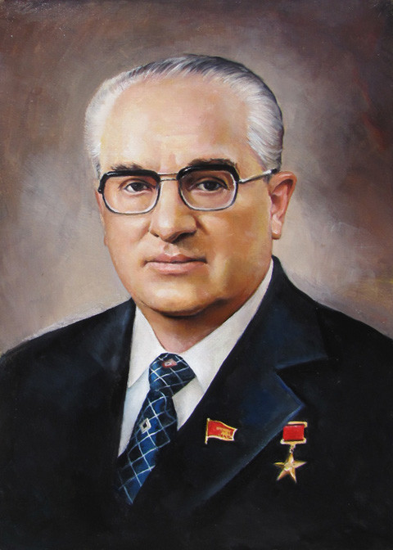

Попытки Ю.В. Андропова придать эффективность бюрократической системе без структурных изменений, усиление требовательности и контроля, борьба с отдельными пороками не вывели страну из кризисного состояния.

13 февраля 1984 года, после смерти Андропова, единогласно был избран главой партии и государства Константин Устинович Черненко. К этому времени он уже тяжело болел. Большую часть своего правления он провел в Центральной клинической больнице. Ряд историков и публицистов говорят, что реформы, начатые Андроповым, стали сворачиваться, но есть и другие мнения: многие начинания продолжились (в первую очередь это коснулось борьбы с теневой экономикой). При Черненко стали чаще звучать слова о перестройке управления страной и всего хозяйственного механизма. Однако глава государства скончался 10 марта 1985 года.

Избрание в марте 1985 г. М.С. Горбачева на пост Генерального секретаря ЦК КПСС вновь возродило надежду на возможности реальных перемен в жизни общества. Энергичные выступления нового Генерального секретаря показали его решимость приступить к обновлению страны.

Горбачев был убежден, что после реформы, проведенной «сверху», страна обретет второе дыхание. Ядром экономических преобразований стала концепция ускорения социально-экономического развития страны на основе использования новейших достижений научно-технического прогресса. Провозглашая курс на ускорение, М.С. Горбачев надеялся с минимальными затратами за счет «скрытых резервов» в короткий срок добиться подъема экономики. Однако все попытки в рамках старой системы провести преобразование экономики были обречены на провал. Первые три года перестройки, в течение которых были испробованы практически все известные методы ускорения развития общества, показали, что тоталитарная система не поддается реформированию. Неудачи первого этапа перестройки заставили искать новые пути. На фоне ухудшающейся с каждым днем экономической ситуации впервые был поставлен вопрос о политической реформе общества. Была провозглашена политика гласности — открытое обсуждение острых проблем экономики и политики на страницах средств массовой информации.

**4. СССР в 1964 – 1985 гг.: внешняя политика**

В области внешней политики на период середины 1960-х – начала 80-х гг. падают как важнейшие достижения, так и крупные неудачи, отражавшие общее кризисное развитие советского «социализма». Отношения со странами Восточной Европы характеризовались развитием сотрудничества стран СЭВ в области экономики и военной организации ОВД в области обороны. К сожалению, престиж СССР у населения восточноевропейских стран неуклонно падал, особенно с 1968 года, когда советские войска и войска ряда стран ОВД были введены на территорию Чехословакии ради предотвращения её выхода из советской сферы влияния и отказа от «социализма». Крайне неудачно развивались отношения с восточным соседом СССР – «социалистическим» Китаем. Маоистское руководство Китая выдвинуло даже огромный реестр территориальных претензий к СССР, летом 1969 года Китай спровоцировал около 500 инцидентов на границе, но до крупномасштабной войны дело всё-таки не дошло. Крупнейшим успехом «социалистических» государств и апогеем наступления «социализма» в мире стала победа вьетнамского народа в борьбе с американской агрессией. Американцы убрались из Вьетнама в 1974 году, север и юг страны воссоединились и весь Вьетнам был провозглашён социалистическим государством. Поражение США в войне с Вьетнамом привело к тяжелому кризису в американском обществе и на какое-то время агрессивность американского государства меньше стала сказываться на развитии международных отношений.

В связи с этим уже с конца 1960-х гг. стала складываться ситуация, благоприятная для **разрядки** в международных делах, ослабления блокового противостояния и снижения угрозы мировой войны. В сильной степени переходу к разрядке способствовал приход к власти в ФРГ правительства партии СДПГ, склонного к диалогу со своими соседями. США тоже проявили готовность к диалогу, и в 1972 году в Москву даже приезжал президент этой страны Никсон. СССР заключил с Соединёнными Штатами два соглашения, которые впервые в послевоенной истории мира ограничивали нескончаемую гонку вооружений – ОСВ-1 и ОСВ-2. Пиком развития политики разрядки стало Общеевропейское совещание 1973-1975 гг., завершившееся встречей в Хельсинки и созданием Организации безопасности и сотрудничества в Европе. На этом совещании был создан механизм предотвращения опасных военных конфликтов.

К сожалению, на рубеже 70-80-х гг. XX века произошло новое ухудшение международной обстановки, возросшая агрессивность американского истеблишмента, оправившегося от «вьетнамского синдрома», нашла для себя неплохой предлог, чтобы подорвать разрядку – явно неудачное решение Политбюро КПСС о введении войск в Афганистан (1979). С точки зрения военно-стратегической это решение было оправданным, с точки зрения политической – нет. Война привела к падению международного престижа нашей страны.